Иновативна професионална гимназия по икономика и туризъм „Алеко Константинов“ – едно младо училище с богата история и успешен път към бъдещето

Велинград е сред най - желаните СПА дестинации в Европа. Не случайно е получил своя статут СПА столица на Балканите. А Иновативна професионална гимназия по икономика и туризъм ,,Алеко Константинов”- град Велинград е училището, от което се нуждае прекрасният курорт. То е едно от най - новите , но с богата и динамична история, изпълнена с множество успехи в различни образователни и възпитателни области. В момента училището има бърз темп на модерно развитие и е една от най - уважаваните икономически и туристически гимназии в страната.
Съгласно информация от регистъра на НКЦ и архива на НИНКН сградата на ПГИТ „Алеко Константинов“ Велинград е архитектурно - строителна недвижима културна ценност. Декларирана е като паметник на културата през 1986 г.
ИПГИТ „Алеко Константинов” е уважаван член на „Сдружение на хотелиери и ресторантьори” – Велинград и Западни Родопи, Асоциацията на училищата по ресторантьорство и хранене в България, Асоциацията на икономическите училища в България, а директорът и инж. Любка Байлова е член на координационния съвет на тази асоциация.
Началото на гимназията е поставено по предложение на Общински съвет Велинград, достигайки до важния извод, че за да има добър туристически продукт е необходимо да има и образователна институция, обучаваща кадри в тази област. С решение на Министерството на народната просвета и с писмо XI – 2003г. от 26.08.1975 на Пазарджишкия съд е създадено Средно политехническо училище по обществено хранене. Първият му директор е Иван Мирчев, който го ръководи умело до 1989 година. Обучават се ученици в специалностите „Готвач” и „Сервитьор”, с прием след осми клас и с тригодишен курс на обучение.
На 4 ноември 1937 година в с.Дорково в дома на Спас Мирчев се ражда първото му дете-момче. То е будно и любознателно. Още от малко е отворено за света и промените в него. Годината 1955-а е паметна за Иван, защото тогава той завършва с отличие политехническата гимназия във Велинград. На следващата година той е поел по трънливия път на селския учител. Мястото е с. Бърдуче, близо до Сърница. Младият учител ходил два, три дни в училището, но учениците все не идвали и не идвали. Показателен е фактът, че сам ходжата трябва да убеди учениците с призива:”Аллах ни изпрати учител”.
През годините 1956-1958 Иван Мирчев отбива военната си служба и на следващата година става секретар на кооперация „Метоха” в Ракитово. Но истинско разгръщане на творческите възможности на момчето започва, когато той работи като секретар на читалището в същия град.
А годините 1960-1965г са изпълнени с упорит труд, когато се покоряват върховете на науката. Българският език е любимият предмет на Иван и затова записването му като редовен студент в СУ”Св.Климент Охридски” му носи огромна радост и удовлетворение. Допира с академичността го прави окрилен и щастлив. Той се чувства като съвсем нов човек. Пред него е животът. Докосвайки се до световната литературна класика, той се извисява и пречиства себе си. Втората специалност, която изучава, руски език, му позволява да чете руски класици в оригинал.
Годината 1960-а е една от най-щастливите за Иван Мирчев. Той свързва живота си с Елена, която става негова съпруга.
С много безсънни нощи са изпълнени годините между 1965 и 1971година, когато Иван Мирчев е директор на Родопския пансион „Ст.Калпазанов”. Трябва да си духовно чист и нравствено извисен, за да разбереш тези,които те приемат като истински родител. Затова и в очите на учениците се чете голяма благодарност за бащинските грижи, за добрата дума, за споделената мъка.
1967-ма, освен с всичко друго, велинградчани помнят и с голямото залесяване след големия смерч, който повали огромни дървета. През същата година Мирчев е командир на бригада в ГС-Селище. Комсомолската бригада, която той ръководи, работи с много ентусиазъм. Огромният труд на голямото залесяване дава своите резултати. А от 1971 до 1975 година дейността на Иван Мирчев също е обърната към хората, когато той е секретар на Професионалните съюзи-Велинград. С голямо разбиране и човешка топлота се отнася към всички проблеми на хората.
Но онова, на което Иван Мирчев посвети най-голямата си жар и енергия, беше работата му като директор на СПТУ по обществено хранене, създаден за нуждите на туризма във Велинград. От 31 юли 1975 година до края на живота си той даде всичко от себе си за това училище.
„Пръв идваше, последен си отиваше”, споделят колеги, които работят в техникума от неговото основаване. Думата, която би могла да определи най-точно този етап от живота му е СЪЗИДАНИЕ. Резултатите са на лице. Когато милееш за работата си, когато сърцето те свързва с нея- то си личи.
Обичат го учениците, уважават го колегите. Но той си беше извоювал тази обич и уважение. И то заслужено. Защото доброто ражда добро.

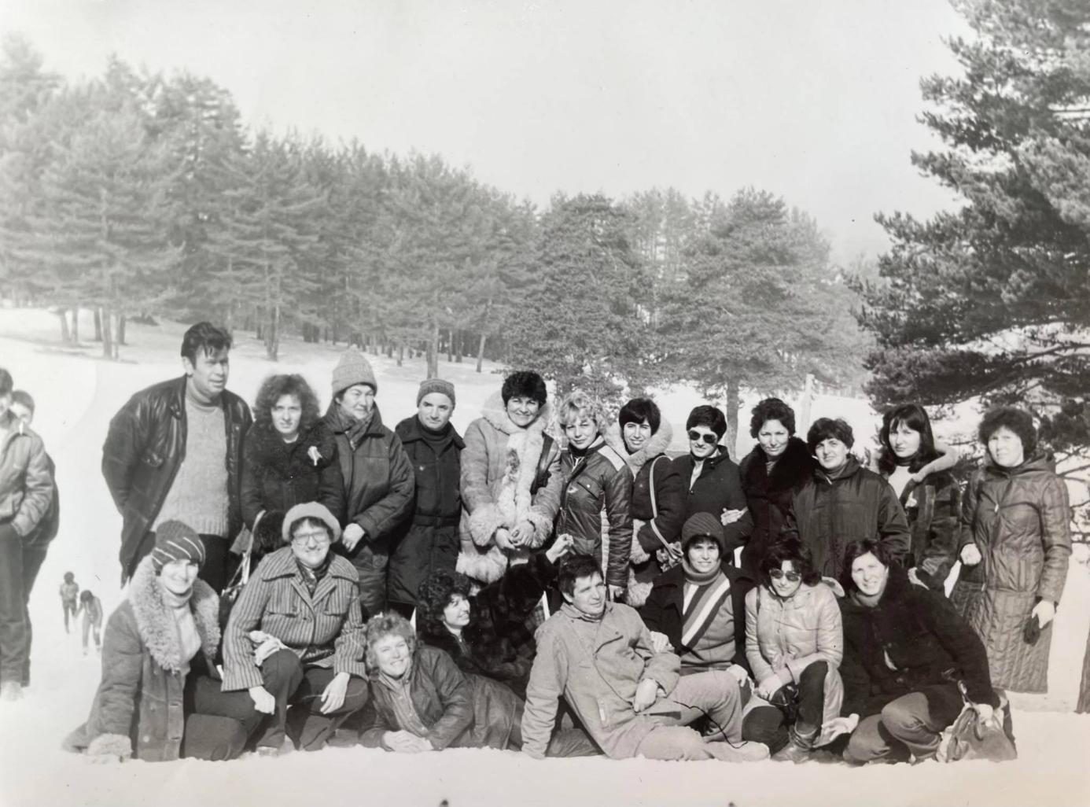

Въпреки че училището е с най-малък жизнен път в сравнение с училищата от града и региона - само 45 години, които са изпълнени със спомени и самоотвержен труд. Много са учителите, които са работили и творили в гимназията, някои са били за малко, други са прекарали целия си професионален път тук. И всеки е оставил по нещо от себе си.
Първата назначена учителка е Виолета Александрова – учител специалист по готварство. С нея идват Стоян Дзънгов, Ангелина Гергова, Ваня Содева, Нина Водиева, Надка Филипова, Мария Алексиева, Катя Славова, Евдокия Богомилова, Елена Мирчева ,Мария Рангелова, Виолета Делиева. И през годините се редят Румяна Стоилова, Нели Пеева, Катя Китова, Виолета Ковачева, Катя Кърпачева, Иванка Цанова, Лиляна Янкова, Мария Кулаксъзова, Иванка Гушевилова, Георги Чавдаров, Иван Кондев, Веска Бръдешкова, Антонина Кьосова, Спаска Малинова, Иванка Пукнева, Елена Бояджиева, Стоянка Хаджигеоргиева, Емил Молов, Дафинка Кожухарова, Коева, Шантова, Соколова, Стойнова, Мария Генева, Радка Тотолакова, Медиха Бенан, Янка Захова, Радка Попова, Ели Тоскова, Соня Иванова, Дамянка Зисова, Магдалена Белухова, Александър Кочев, Сийка Цопанова, Валя Сейменова, Любка Цветанова.
Тук са работили и: Донка Джарова – библиотекар ; Иван Градански, - домакин, Илия Костянев – шофьор снабдител,, Елена Николова,Лиляна Янкова, Любка Нейкова, Цветана Пелева - в счетоводството на гимназията, Мария Денизова – фелдшер.
Наистина е трудно е да се изброят всички, можем само да сме горди и благодарни от това, което са правили, за да се формира имиджа на гимназията, такъв, какъвто е днес.
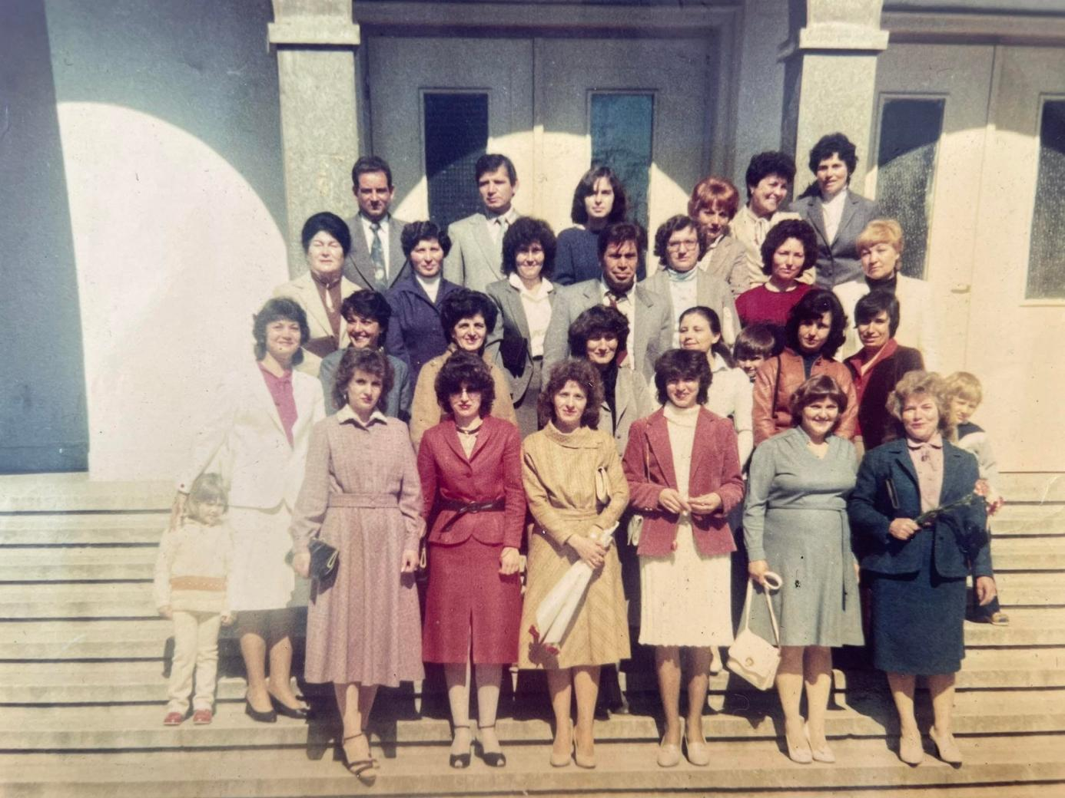
С много старание и отговорност се подготвят младите специалисти. Първите производствени практики се провеждат в култовото за училището заведение „Двете круши“..... Богата е дейността в училището. Освен, че усвояват професии, учениците творят . Създаден е фолклорен ансамбъл с ръководители г-н Васил Кривошийски и г-жа Елена Мирчева. Ушити са носии, закупени са инструменти, а талантливите изпълнители имат много участия и успехи. Години наред работят кръжоци по: пирография, с ръководител Мария Кулаксъзова; ръкоделие - под вещите ръце на Невенка Дичева; готварство и сладкарство. По - късно се развиват и други области – Литературен клуб с ръководител Александър Кочев. Многобройни са срещите с литературни дейци, издадени са няколко стихосбирки на възпитаници на гимназията – Петя Палигорова, Димка Сеизова, Атина Бушнакова; Клуб „Интелект“ с ръководител Магдалена Белухова.

До 1983 година се разкриват две нови паралелки по специалностите:,,Оператор на хляб, хлебни и сладкарски изделия” и ,,Оператор в шевното производство”. Към училището е създаден учебно – производствен комплекс/ УПК/ с професионална квалификация – кулинар, продавач – консултант, а по-късно и оператор в шевното производство.
В периода (1989-1992г.), изпълняващ длъжността директор е госпожа Иванка Цанова.
Родена на 22.01.1945 гоина във Велинград..Средното си образовение завършва в Смесена политехническа гимназия „ Васил Левски“ – Велинград, а висшето в ВПИ „ Паисий Хилендарски“ – Пловдив, със специалност физика.Работи като учител в различни училища в града и региона – СОУ „ Кирил и Методий“ – с. Сърница,ОСОУ „Христо Смирненски“ – гр. Ракитово, СПТУ по дървообработване, където става и заместник директор. В продължение на 7 години е директор на Дом за девойки „ Братя Маврикови“ – Велинград. Един достоен творчески път, изпълнен с активна дейност – обучение и възпитание, разчупване на стереотипи, промяна на нагласи и традиции. Натрупаният организационен опит и постигнатите резултати са основаните причини да поеме ръководното място в СПТУ по ОХ след смъртта на уважавания Иван Мирчев. Трудни и противоречиви времена на политически битки, съпротива, но и с много успехи в издигане имиджа на училището, в преустройството и модернизирането на сградата, откриване на нови и атрактивни специалности и разширяване дейността на институцията.Следва четири години като Началник управление на „Образование“ в община Велинград.
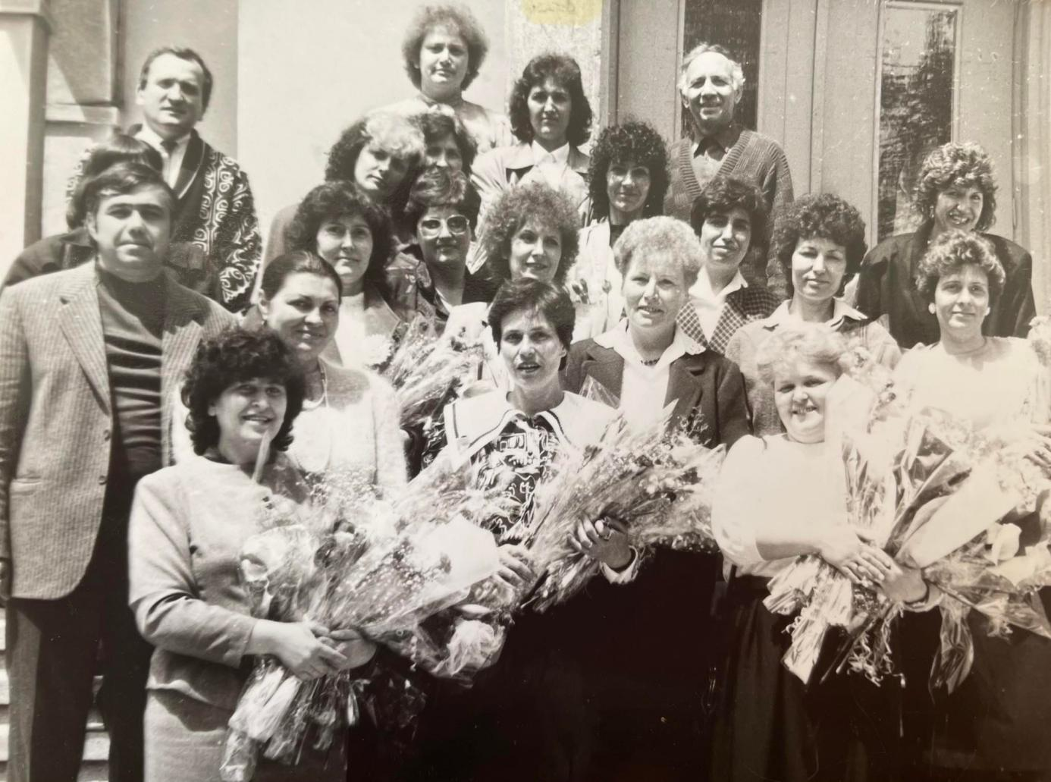
Необходимостта от по-квалифицирани специалисти налага разкриването на първата техникумска паралелка през 1991г. със специалност,,Техника и технология на производството и обслужването в заведенията за хранене”, с прием след осми клас, и четири годишен курс на обучение. Класен ръководител е Катя Китова.
През 1992 година е открита и специалността ,,Счетоводна отчетност”. Неин класен ръководител е госпожа Фанка Спасова. Голяма е борбата, но усилията си струват. Екипът на госпожа Цанова е направил проучване и е описал над 300 фирми в региона, в които ще намерят реализация бъдещите специалисти. На срещата в Министерството, заедно с тогавашния кмет г-н Владимир Стоенчев, те успяват да обосноват нуждата от счетоводни кадри и министърът резолира собственоръчно молбата, паралелката е факт. 25 години от тази специалност излизат успешни счетоводители. Преподаватели са били изявени специалисти : Стоянка Тошкова, Васка Фотева, Диана Младенова, Гергана Гяхова, Рени Вардева, Дафинка Кърпачева, Атанас Водев, Златка Харизанова, Мария Филина, Христина Узунова, Павлина Младенова, Анелия Христова, Екатерита Ланджова,Магдалена Бизева, Радослав Райчев, Петър Веселинов, Мария Грозданова, Последните работят и до днес и подготвят успешно своите ученици, за което говарят отличните резултати от участия в национални състезания, олимпиади, както и на държавните квалификационни изпити.

За да се прилагат знанията и да упражняват професията през 90 - те година е създадена първата в града ученическа кооперация „Милеви скали“. През 92 година тя развива и разширява дейността си. Учениците от всяка специалност произвеждат и продават своите творения - сладкарски и кулинарни изделия по поръчка на клиенти, шивашки изделия и услуги и др.
След преустановяването на тази дейност се развива собствено производство на закуски, което си спечелва много почитатели. Тук практикуват учениците от специалност „Производство на хляб и хлебни изделия“ .
Празници в града, различни лични и обществени поводи не минаваха без тортите и специалитетите на училището.
Госпожа Цанова с гордост си спомня за посещението на американска гражданка в училището, която изразява възхищението си от това, което е видяла с думите: „Вие имате мениджърски дух, готови сте за бъдещето“. Развитието не спира до тук. Целта е да се затвори целият туристически цикъл.

От 1992 до 1995 година директор на училището е Величко Ачев - биолог по образование и мениджър по призвание.
Величко Николов Ачев е роден на 17 октомври 1940 година във Велинград. Висшето му образование е по специалностите биология и химия, а допълнителните му квалификации са свързани с правление и организация на образованието. Работи 8 години като заместник директор в СПТУ по Обществено хранене, Няколко години е Директор на ОУ „ Васил Левски“ – село Грашев. С голяма компетентност и вещина ръководи ЦУВД. Оказва компетентна помощ на младите си колеги.
През 1992 става директор на училището, което по негово време се превръща в ТИТ „ Алеко Константинов“.
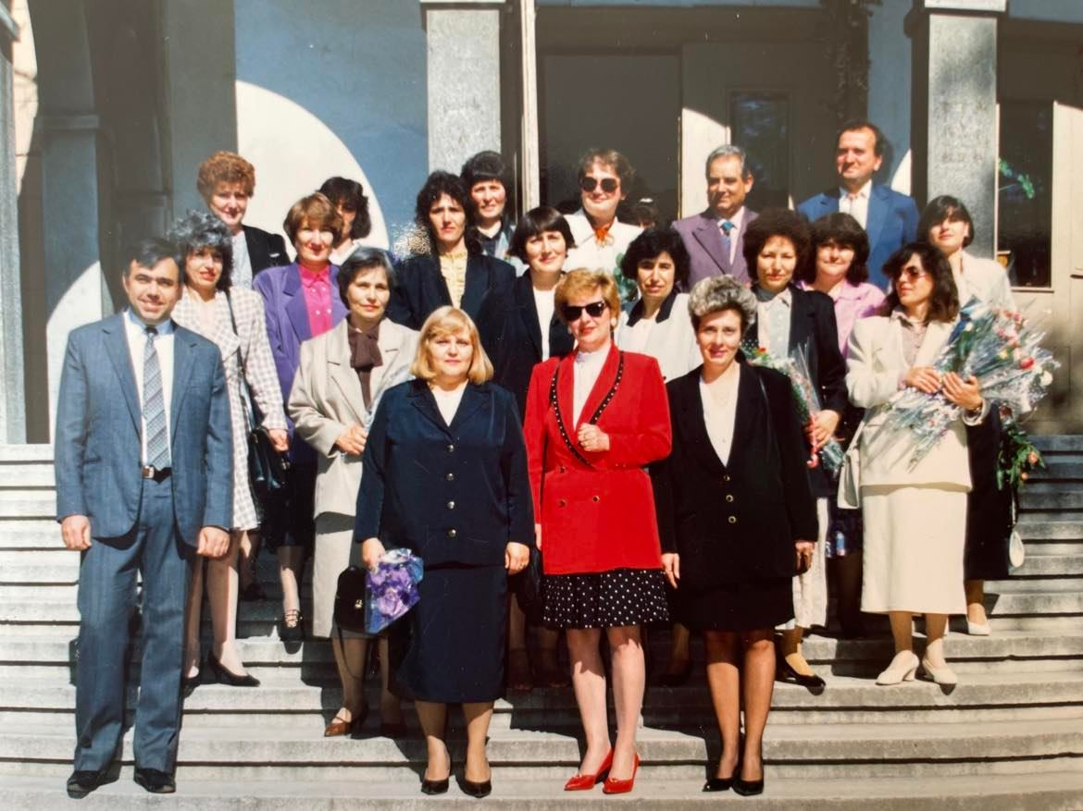

Той продължава започнатото умело като внася и новости. Под негово ръководство се подписва договор за сътрудничество с Българо-Холандски колеж по туризъм и през лятото на 1995 година сборна група от ученици и трима учители заминават на професионална практика и обмяна на опит в к.к. Албена.
През 1993 година се открива и специалност „ Мениджмънт в хотелиерството“ с класен ръководител Иванка Манолова.
Със заповед от 04.04.1995 година на Министерството на образованието, науката и технологиите от началото на учебната 1995/1996 година, СПТУ по обществено хранене се преобразува в ТИТ,,Алеко Константинов”.
През 1996 започва обучението в още една атрактивна специалност „ Моделиране и конструиране на облеклото“ с класен ръководител инж. Славея Кьосова. И до днес се помнят ревютата на талантливите моделиери. Учители, които преподават в тази специалност са: Катя Денева, Мария Латева, Марияна Динчева , Миланка Минкова - крояч, Атанаска Александрова.
От края на 1996 година до юли 2016 година директор на училището е инж. Александър Табаков.
Александър Димитров Табаков е роден на 04.06.1951г., в гр. София, в семейството на Доста / учител по френски език/и Димитър Табакови/агроном/. Основното образование – завършва в Първо основно у-ще ,Св.св. Кирил и Методий“, а средното си - в Политехническа гимназия ,,Васил Левски“, намираща се тогава в днешната ИПГИТ ,,Алеко Константинов“. Висше образование учи в гр. Пловдив, Висш институт по хранително – вкусова промишленост, спец. ,,Технология на мляко и млечни продукти“.
От 1976г. до 1984 е зам. директор в СПТУ по обществено хранене ,,Асен Златаров“ с директор Иван Мирчев. След това продължава професионалния си път като председател на РПК ,,Чепинска долина“ и през м. септември 1991г. е назначен за зам. директор по производствената част на Техникум по икономика и туризъм вече ,,Алеко Константинов“, при директор Иванка Цанова. А от 1997г е директор на ПГИТ ,,Алеко Константинов“ след спечелен конкурс.19 години,в които училището се развива и е сред най- търсените в региона.
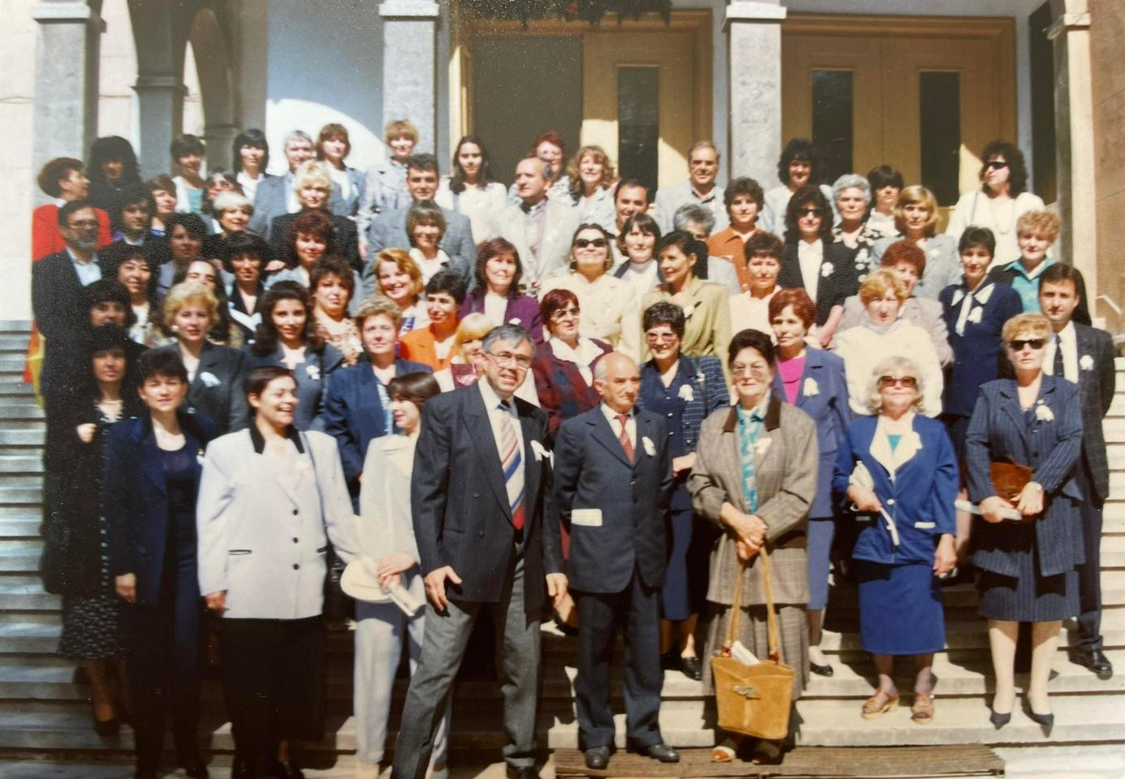
Негови заместник - директори са госпожа Тодорка Ланджова – инж. технолог по обществено хранене и г-жа Зоя Василева – заместник директор учебна дейност. След пенсионирането на госпожа Василева и до днес длъжността се изпълнява от Снежанка Похлупкова.
Всеки от тях е оставил своя следа, дал е приносът си за развитието на училището. Не могат да бъдат забравени демонстрационните кулинарни конкурси, инициирани от госпожа Ланджова, в които участват учители и ученици от всички специалности, а жури са видни професионалисти. Организираните регионални и национални кръгове на състезанията по професии впечатляваха и участници, и жури, и гости; книжката - ,,22 кулинарни рецепти от велинградския край“, преведена на английски и немски се превъща в емблема на гимназията; Туристическият пътеводител и Слънчевият часовник, разработени под ръководството на госпожа Похлупкова са част от атракцииите и днес.
Със Заповед №РД-09-332 от 07.04.2003г. Министерството на образованието и науката преобразува училището в Професионална гимназия по икономика и туризъм ,,Алеко Константинов”. През годините е осъществяван прием в атрактивни специалности – „Технология и мениджмънт в производството и обслужването в заведенията за хранене“, „Счетоводна отчетност“, „Администратор в хотелиерството“, „Производство на хляб, хлебни и сладкарски изделия“, „моделиране и конструишране на облеклото“, „Оперативно счетоводство“, „Производство на кулинарни изделия и напитки“, „Екскурзоводство“,„Кетеръринг“, „Стопанско управление и администрация“,„Мениджмънт в туризма“, „Мениджмънт в хотелиерството“, „Организация на туризма и свободното време“,„Икономическа информатика“, „Технология на производството и обслужването в заведенията за хранене“.
През 1998 се откриват и две нови паралелки след седми клас, с петгодишен курс на обучение. Едната е с интензивно изучаване на английски език, а другата е по българо-австрийски проект BAK-TOURMAN със засилено изучаване на немски език. С въвеждането на специалността,,Мениджмънт в туризма” се акцентира върху разработване на учебен план, учебни помагала, подобряване на инфраструктурата и квалификацията на учителите. И днес успешно работят учителите .участници – Радослав Райчев, Мария Узунова.
По онова време са първите проекти и стажуване на ученици в чужбина. Ученически практики с участието на над сто ученици. Двадесет и четири са клубовете за занимания по интереси. Създадена е и ученическа компания под ръководството на г-н Атанас Водев.
След пенсионирането на инж. Александър Табаков, от юли 2016 година директор на ПГИТ ,,Алеко Константинов“ е инж.Любка Байлова, вече 5 години.
След 2016 година в ПГИТ „Алеко Константинов” учениците имат възможност да се обучават в специалностите:
- Икономика и мениджмънт;
- Бизнес администрация;
- Производство на кулинарни изделия и напитки;
- Производство и обслужване в заведенията за хранене и развлечения;
- Кетеринг;
- Организация на обслужване в хотелиерството;
- Организация на туризма и свободното време;
- Извършване на термални процедури в балнеологични и други възстановителни центрове.
Основавайки се на установените си вече традиции, гимназията непрекъснато утвърждава своя облик на динамично развиваща се образователна институция. Стремежът на ръководството и училищната общност е да се въвеждат нови специалности, които да отговарят на потребностите на пазара на труда. Професионалното образование трябва да гарантира добрата подготовка и да направи младите хора конкурентноспособни специалисти. Тяхната реализация е по-успешна и с доброто владеене на чужди езици. В гимназията традиционно се изучават английски, немски и руски език.
Наред с новостите в учебната работа животът в ПГИТ се обогатява с много извънкласни дейности.
Младшите посланици на европейския парламент под ръководството на Елена Гергова – Еличина и Люба Сергева два пъти получават правото да представят България на сесия на ЕП „Евроскола”.
От 2021-2022 учебна година гимназията получава статут на Иновативна ПГИТ „Алеко Константинов”.
Работата по проекти - успешно реализирани мобилности на ученици и учители в Гърция, Португалия,Испания.
Не могат да се изброят успехите на икономистите, кулинарите и аниматорите. Състезания, конкурси, празници на общинско, регионално и национално ниво.
Днес, тук се демонстрират воля и възможности за възприемане на нови подходи. Прилагат се актуални стратегии, технологии и интерактивни методи. В училището се подготвят мотивирани ученици, които излизат от традиционната класна стая и търсят нови начини, за да знаят и могат повече. Насърчава се екипната работа на висококвалифицирани педагогически специалисти, които чрез новите технологии все повече се доближават до дигиталните ученици за постигане на практически ориентирано обучение. Реализират се инициативи, насочени към изграждане на общността: ученик – учител – родител -общество, защото водеща е идеята ,,Заедно можем повече!”
Нашата формула е професионализъм и грижа към всеки един ученик с ред и възможност да намери своя път, за да постигне своя успех, да се реализира възможно най - добре.
Много са успешните учители, които са дали облика на училището и са създали наистина ценни кадри. От спомените им научаваме наистина интересни неща.
Един от дългогодишните учители в гимназията, почти от самото начало е госпожа Фанка Спасова, която като историк е запазила много факти и с умиление си спомня за годините, изпълнени със съзидателен труд, развитие на институцията и незабравими моменти с ученици и колеги.
„ Директорът, другарят Мирчев, както се казваше по онова време, ни приемаше като негови деца. Бяхме колектив с много млади хора, амбициозни, креативни и привличахме вниманието навсякъде. Активно се включвахме в различни дейности. Провеждаха се национални учителски спартакиади и нашият женски волейболен отбор под вещото ръководство на Виолета Ковачева се представяше достойно. През 1982 година взехме първо място в регионалните кръгове. Аз лично съм участвала и печелила награди в конкурси за изразително изпълнение на стихотворение.
Като класен ръководител на първата паралелка със специалност „Счетоводна отчетност“ не мога да не се гордея с успешните си ученици, над 70-% от тях продължават образованието си във висши учебни заведения в престижни специалности – право, икономика, медицина и други. Някои продължават образованието си в чужбина, една от тях е Петя Владимирова. В този клас е и ученичката Грозданка Маркова, която е единствената до този момент, удостоена с Национална диплома, с успех отличен 6.00 през целия курс на обучение и призови места в състезания по счетоводство и икономика.
Работили сме с класове с 40 ученици, невероятни момичета и момчета, с които правехме и постигахме много. Особено вълнуващ беше прегледът на художествената самодейност, традиционно организиран от комсомолската организация в училището. Няма да забравя изпълнението на момчетата от моя клас на откъс от балета „Лебедово езеро“, което предизвика бурни аплодисменти в салона. Многостранно беше обучението и възпитанието, от тук младите хора излизаха готови за живота, с професия и знания, с възможности за реализация и усъвършенстването им по- нагоре. Умееха да се забавляват по своя си начин тогава.
Училището е наистина притегателен център за тези, които по един или друг начин са се докоснали до него. Много бивши ученици са работили, а някои все още работят в училището и са успешни учители и служители:
Иван Кондев, Сийка Цопанова, Елена Узунова, Магдалена Бизева, Люба Дишлянова, Елена Гергова, Камен Шолев,Петър Веселинов, Ангел Димитров, Ивета Живкова, Лидия Таратаева, Добринка Баханова, Людмила Данчева,, Венета Шошова, и др.“

Тридесет години преподавателска дейност, 27 в ПГИТ ”Алеко Константинов”Велинград.
Един период изцяло отдаден на училището. Постъпила през 1991г. като водещ учител по биология и химия и 23 години методик с първа квалификационна степен по химия- Магдалена Белухова.

Три са основните моменти и акценти в нейната дейност:
На първо място-висок професионализъм и максимална квалификация. Това е основното-множество статии в списание „Химия”, участия в конференции, отговорник за учителската квалификация и на всички биолози и химици в града, открити уроци, национални състезания, оценител на първите матури по биология и химия. Стига до член на управителния съвет на биолозите в България и получава награда „Кирил и Методий” за най-добър учител по биология и химия.
„ Гордея се със своите ученици-учители, някои от тях още по-можещи и успяващи: г-жа Сергева, г-жа Гергова, г-н Шолев, г-жа Грозданова, г-н Веселинов, колегите Папанова, Кърмова, Гушевилова, Кочев-те ми бяха верни последователи и съмишленици.“
През годините създава кабинет по химия и биология-функционален и с модерна за времето си техника. В него младите учени творяха, имаше ред, дисциплина и техника .“ С подкрепата на ръководството в лицето на г-жа Цанова, г-жа Василева, г-н Табаков имах възможност да създавам и творя. Тук израснаха като личности моите две деца, с които се гордея. Благодаря на колегите ми.“
И третото по важност, но с изключителна стойност за училището в онези първи демократични години бе работата с „множествени интелекти“ - ученици с енциклопедични познания-цели поколения отличници на национално ниво. Работиха в клуб „Интелект” през годините 1994-2013. , стигнаха до първите места в националния конкурс „Наука на сцената“ . С прекрасни проекти три пъти представяха България на международния конкурс Science on stage, описани в книга и филм.

Ангелина Гергова - един от първите учители специалисти

„Спомените ме връщат назад в далечната 1975 година. Това беше голямо предизвикателство за мен, млад технолог в РПК. Наложи се да работя и да продължа да уча, за да придобия учителска правоспособност. Бяхме млад и сплотен колектив, отбелязвахме всички празници заедно, преодолявахме трудностите, експериментирахме. Много са спомените, но няколко неща помня с радост и удовлетвореност. Именни дни, рождени дни и други лични поводи се празнуваха с колегите. Организирахме забавления с изненади, програма, в която колегите ставаха артисти – песни, танци, томболи. Бяхме и спортисти, ентусиасти, но тренирахме, бележехме успехи, гордеехме се.
Кулинарните изложби, които се посещаваха от почти целия град бяха едно от най- креативните ни събития. Първата се проведе в Дом на профсъюзите в центъра на града. Голямо вълнение беше. С колегите не жалехме труд и време, колко дни сме работили извънредно с искреното желание да направим нещо оригинално, непознато, да представим училището по най - добрия начин. Традицията продължи в училище и години наред представяхме невероятни експонати. В книгата за впечатления се изписваха страници със суперлативи и възхищение от приказните торти на Таня Кънева, красиво оформените блюда и невероятните специалитети, които приготвяхме с Виолета Александрова, Лиляна Янкова, Тодорка Ланджова, Сийка Цопанова, Валя Цветанова, Валя Сейменова, Любка Цветанова.
Имаше и кътове с пирографии и ръкоделия, все изработени от талантливите ни ученици под ръководството на колегите ми професионалисти.
Държавните квалификационни изпити бяха истинска демонстрация на професионализъм, творчество и красота.
А колко курсове за готвачи сме провели, и все успешни. Където и да отида в града, навсякъде срещам усмивките на бивши ученици и курсисти.
Не мога да не спомена ученическите бригади пролет и есен, дни, изпълнени с труд и емоции. Цял месец пътуване до пазарджишките села, за да берем грозде. Автобусът се огласяше от песни и закачки, учениците се опознаваха, учеха се на труд и уважение един към друг.
И двете ми дъщери израснаха с емоциите и мероприятията на училището, бяха непрекъснато с мен, по- късно станаха и ученички, а едната се върна като преподавател .Особено ме радва фактът,че днес дъщеря ми е част от сегашния екип на гимназията и работи за нейното развитие и утвърждаване.“

Ценен служител, жива памет и пазител на традициите в гимназията е Невенка Папаркова – домакин, касиер и какво ли още не, от 1990 година и до днес.
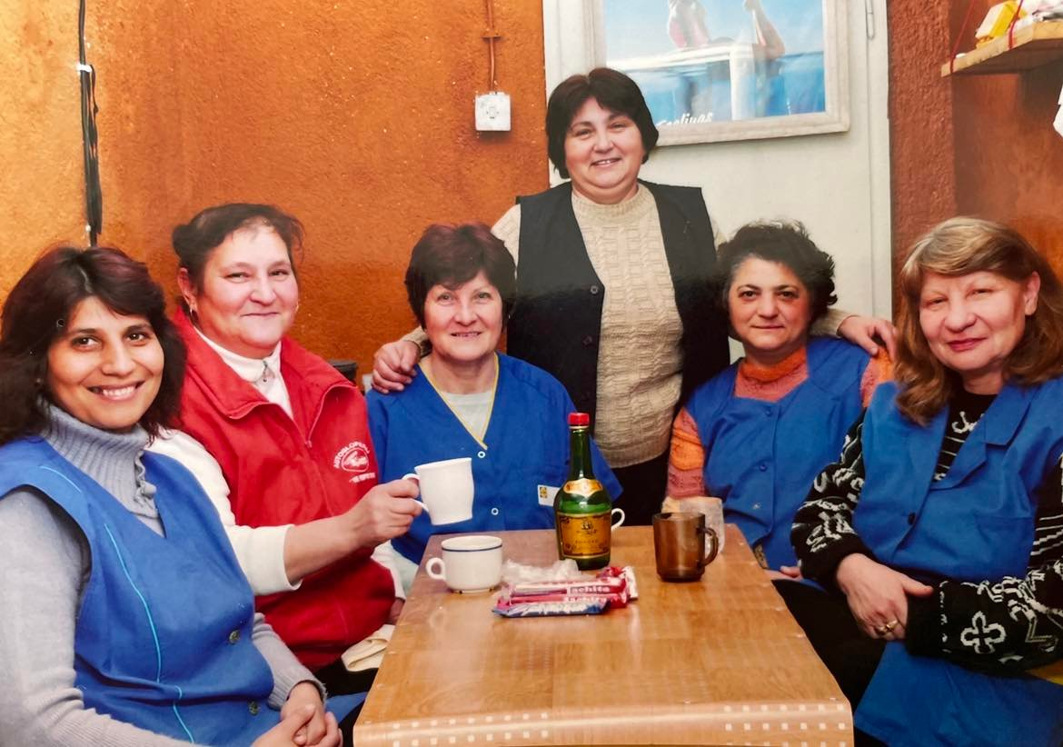

„Заварих един сплотен, улегнал колектив, с добри взаимоотношения и изградени традиции, както в работата, така и в извънучилищните дейности. За първи път с Дядо Мраз – Александър Кочев - обиколихме домовете на всички служители и раздавахме подаръци. Толкова емоции предизвикахме. Много неща са се случвали през годините, промените в обществото и политиката рефлектираха и върху училището. Всеки от директорите, с които съм работила се стремеше да запази облика му на утвърдена институция, създаваща кадри за туризма, да търси нови възможности за развитие и успехи.“Още навремето се работеше по проекти. През 2002 по австрийски проект се оборудваха готварска работилница и кабинет по сервиране. Лично Иван Звездев присъства на откриването и съвместно с учителите специалисти и учениците презентира новите придобивки, имаше и коктейл с невероятен кетеринг, какъвто само при нас може да се види.материалната база непрекъснато се подобрява, модернизира и доизгражда. Голяма грижа се полага за учениците, особено за тези в неравностойно положение. Надявам се с поредната модернизация да се възстанови училищния ресторант, за да могат учениците да практикуват, да се хранят здравословно и да изпълняват кулинарни поръчки за празници и събития на жителите на града и региона. Мечтая си всеки от нас да остави по нещо, което следващите да продължат и развиват защото училището го заслужава.“

Стъпили върху установените вече традиции и постигнатото дотук, сплотената ни училищна общност остава отворена за уроците на бъдещето.
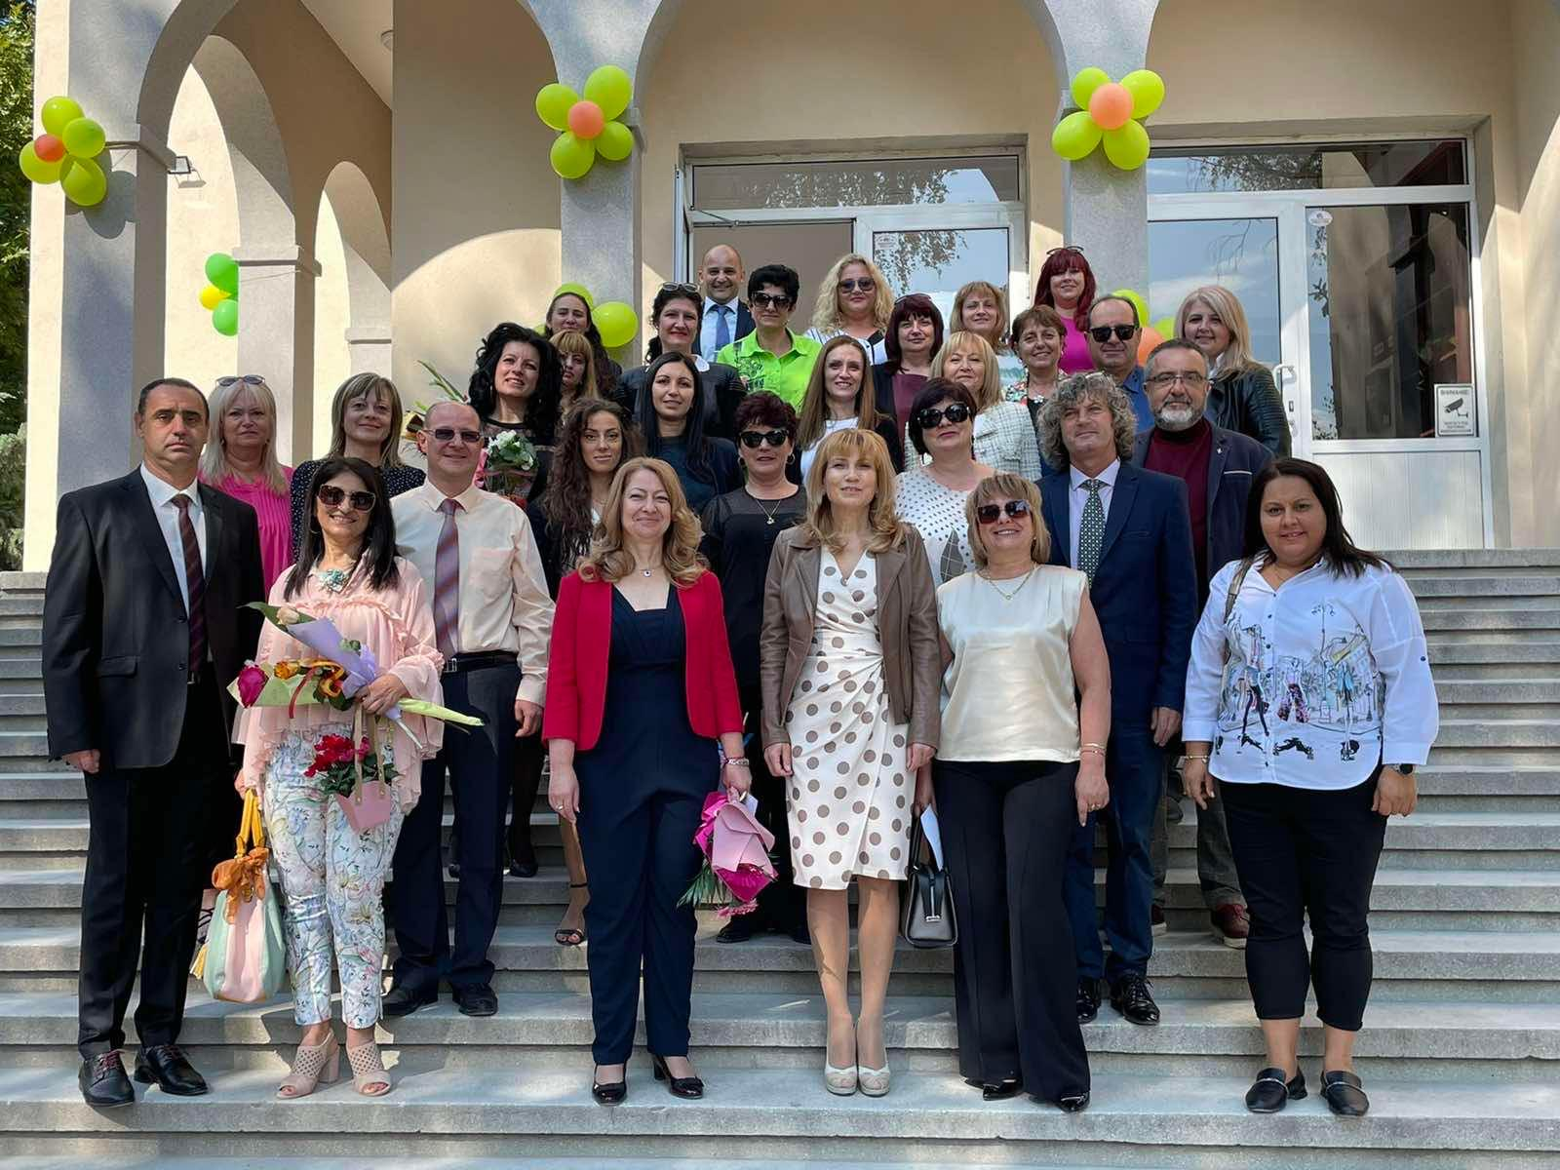

Автори:
Инж. Любка Байлова – Директор
Елена Гергова – Еличина – Заместник директор учебно- творческа дейност

